附件二：惠福大酒店路线指引图：
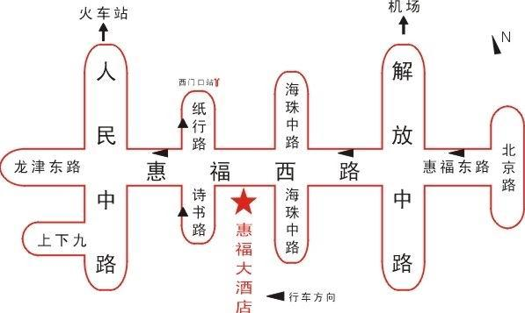
行车路线：
1、火车站
（1）在火车站广场乘坐31路公汽→东升医院站下车→惠福路口→惠福大酒店
（2）在火车站乘坐出租车→惠福西路惠福大酒店
（3）在火车站乘坐地铁二号线广州火车站→公园前站→转乘一号线→西门口站下车→纸行路出口→纸行路→惠福西路惠福大酒店
2、火车东站 乘坐地铁一号线→西门口站下车→纸行路出口→纸行路→惠
福西路惠福大酒店。
注：地铁出口到酒店大约5分钟

